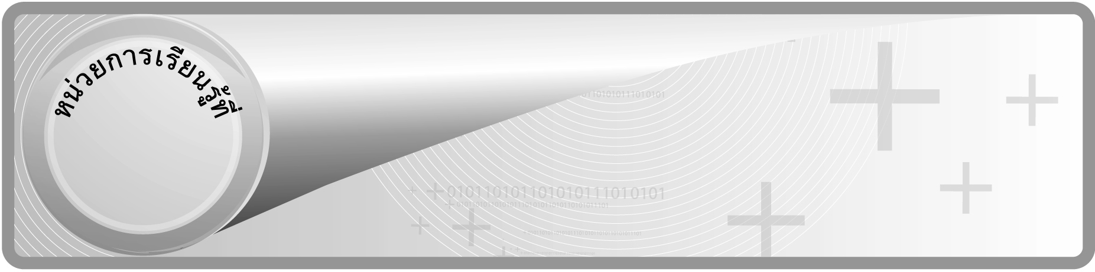
2

สมการและการแก้สมการ
แผนการจัดการเรียนรู้ที่ 9
การแก้สมการโดยใช้สมบัติของการเท่ากันเกี่ยวกับการคูณและการหาร : 2
ชั้นประถมศึกษาปีที่ 6 เวลา 1 ชั่วโมง

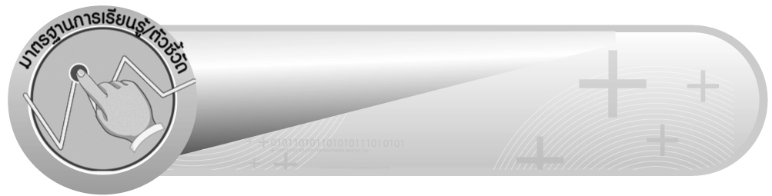
มาตรฐานการเรียนรู้/ตัวชี้วัด

มาตรฐานการเรียนรู้
มาตรฐาน ค 4.2 ใช้นิพจน์ สมการ อสมการ กราฟ และตัวแบบเชิงคณิตศาสตร์
(mathematical model) อื่น ๆ แทนสถานการณ์ต่าง ๆ ตลอดจนแปลความหมาย
และนำไปใช้แก้ปัญหา
ตัวชี้วัด
ค 4.2 ป.6/1 เขียนสมการจากสถานการณ์หรือปัญหา และแก้สมการ พร้อมทั้ง
ตรวจคำตอบ
มาตรฐานการเรียนรู้
มาตรฐาน ค 6.1 มีความสามารถในการแก้ปัญหา การให้เหตุผล การสื่อสาร การสื่อความหมาย
ทางคณิตศาสตร์และการนำเสนอ การเชื่อมโยงความรู้ต่าง ๆ ทางคณิตศาสตร์
และเชื่อมโยงคณิตศาสตร์กับศาสตร์อื่น ๆ และมีความคิดริเริ่มสร้างสรรค์
ตัวชี้วัด
ค 6.1 ป.6/1 , ป.6/2 , ป.6/3 , ป.6/4 , ป.6/5


จุดประสงค์การเรียนรู้สู่ตัวชี้วัด

1. อธิบายวิธีการแก้สมการโดยใช้สมบัติของการเท่ากันเกี่ยวกับการคูณและการหาร (K)
2. แสดงวิธีการแก้สมการโดยใช้สมบัติของการเท่ากันเกี่ยวกับการคูณและการหาร (P)
3. เห็นคุณค่าของการนำความรู้เรื่อง สมบัติของการเท่ากันเกี่ยวกับการคูณและการหาร
ไปใช้ในการแก้สมการ (A)


สาระสำคัญ

การแก้สมการที่มีตัวไม่ทราบค่าหารด้วยจำนวนใด ๆ ที่ไม่ใช่ศูนย์อาจทำได้โดยการใช้สมบัติของการเท่ากันเกี่ยวกับการคูณ
การแก้สมการที่มีตัวไม่ทราบค่าคูณด้วยจำนวนใด ๆ อาจทำได้โดยการใช้สมบัติของการเท่ากันเกี่ยวกับการหาร

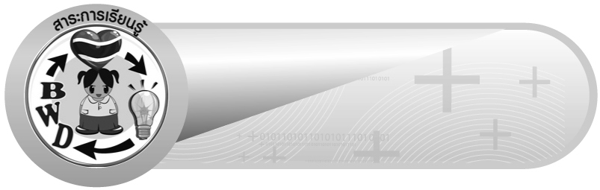
สาระการเรียนรู้

การแก้สมการโดยใช้สมบัติของการเท่ากันเกี่ยวกับการคูณหรือการหาร

คุณลักษณะอันพึงประสงค์
ใฝ่เรียนรู้
ตัวชี้วัดที่ 4.1 ตั้งใจ เพียรพยายามในการเรียนและเข้าร่วมกิจกรรมการเรียนรู้

สมรรถนะสำคัญของผู้เรียน
1. ความสามารถในการสื่อสาร
2. ความสามารถในการคิด
- การคิดวิเคราะห์

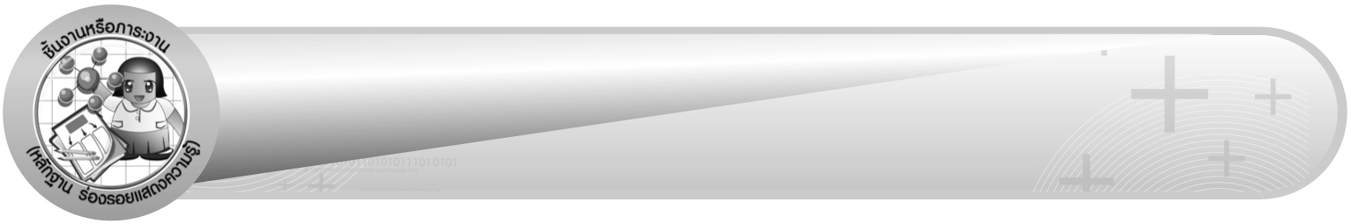
ชิ้นงานหรือภาระงาน (หลักฐาน ร่องรอยแสดงความรู้)

ผลงานจากกิจกรรมข้อ 5


คำถามท้าทาย

ในชีวิตประจำวันเราจะนำความรู้เรื่องการแก้สมการไปใช้ได้อย่างไร


การจัดกิจกรรมการเรียนรู้

1. ให้นักเรียนทบทวนความรู้เรื่อง การแก้สมการโดยใช้สมบัติของการเท่ากันเกี่ยวกับการคูณโดยครูติดแถบสมการ บนกระดาน เลือกผู้แทนนักเรียน 2 คน ออกมาแข่งขันกัน
แสดงวิธีแก้สมการบนกระดาน ดังนี้
ด ÷ 6 = 11
ด ÷ 6 = 11
นำ 6 มาคูณทั้งสองข้างของสมการ
$\frac{ด}{6}$ × 6 = 11 × 6
ด = 66
ครูและนักเรียนร่วมกันตรวจสอบความถูกต้อง
2. ครูติดแถบสมการที่มีตัวไม่ทราบค่าหนึ่งสมการที่มีเครื่องหมายการคูณอยู่ด้วยบนกระดาน
ม × 7 = 56
นักเรียนร่วมกันพิจารณาสมการ จากนั้นครูใช้คำถามกระตุ้นความคิดของนักเรียนว่าจากการแก้สมการโดยใช้สมบัติของการเท่ากันเกี่ยวกับการคูณ นักเรียนคิดว่าจะนำมาเป็นแนวทางในการแก้สมการได้อย่างไร
3. ครูแนะนำนักเรียนว่า การหาค่า ม คือ การหาค่าของ ม × 1 นั่นเอง จากนั้นครูถามคำถามดังนี้
 จะต้องเปลี่ยนจำนวนใดให้เป็น 1 (7)
 มีวิธีการเปลี่ยนอย่างไร (ใช้การหาร)
 ต้องการให้ 7 เป็น 1 จะทำได้อย่างไร (นำ 7 มาหาร)
ครูเสนอแนะเพิ่มเติมว่า เมื่อนำ 7 มาหาร 7 ข้างที่มีจำนวนไม่ทราบค่าแล้ว ต้องนำมาหารอีกข้างของสมการด้วย

4. ให้ผู้แทนนักเรียน 2 คน ออกมาแสดงการแก้สมการตามวิธีข้างต้น ซึ่งจะได้ดังนี้
ม × 7 = 56
×
$\frac{\left(\text{ม 7}\right)}{7}$ = $\frac{\text{56}}{7}$
ม × 1 = 8
ม = 8
นักเรียนร่วมกันตรวจสอบคำตอบว่าถูกต้องหรือไม่ โดยการนำ 8 ไปแทนค่า ม ในสมการ ม × 7 = 56 จะได้ 8 × 7 = 56 ซึ่งเป็นสมการที่เป็นจริง ดังนั้น 8 เป็นคำตอบของสมการ
5. ครูกำหนดสมการอื่นเพิ่มเติม โดยแบ่งนักเรียนออกเป็น 5 กลุ่ม จากนั้นครูแจกแถบสมการพร้อมทั้งกระดาษเปล่าให้นักเรียนช่วยกันแสดงวิธีแก้สมการในกระดาษ ดังนี้

1)
ก × 14 = 140
2)
ข × 6 = 72
3)
ค × 11 = 132
4)
48 = ง × 6
5)
63 = จ × 7
ให้ผู้แทนนักเรียนครั้งละ 3 คน ออกมาแสดงวิธีแก้สมการบนกระดาน ครูและนักเรียนร่วมกันตรวจสอบความถูกต้อง
6. ครูและนักเรียนร่วมกันอภิปรายว่า การแก้สมการที่มีตัวไม่ทราบค่าหารด้วยจำนวนใด ๆ ที่ไม่ใช่ศูนย์อาจทำได้โดยการใช้สมบัติของการเท่ากันเกี่ยวกับการคูณคือ นำจำนวนที่เท่ากับตัวหาร
ไปคูณทั้งสองข้างของสมการ ในทางกลับกัน การแก้สมการที่มีตัวไม่ทราบค่าคูณด้วยจำนวนใด ๆ ที่ไม่ใช่ศูนย์อาจทำได้โดยการใช้สมบัติของการเท่ากันเกี่ยวกับการหารคือ นำจำนวนที่เท่ากับตัวคูณไปหาร
ทั้งสองข้างของสมการ
7. ให้ครูและนักเรียนร่วมกันสรุปความรู้ ดังนี้
 การแก้สมการที่มีตัวไม่ทราบค่าหารด้วยจำนวนใด ๆ ที่ไม่ใช่ศูนย์อาจทำได้โดยการใช้สมบัติของการเท่ากันเกี่ยวกับการคูณ
 การแก้สมการที่มีตัวไม่ทราบค่าคูณด้วยจำนวนใด ๆ อาจทำได้โดยการใช้สมบัติของการเท่ากันเกี่ยวกับการหาร
8. ให้นักเรียนร่วมกันแสดงความคิดเห็น โดยครูถามคำถามท้าทาย ดังนี้
 ในชีวิตประจำวันเราจะนำความรู้เรื่อง การแก้สมการไปใช้ได้อย่างไร


การจัดบรรยากาศเชิงบวก

ให้นักเรียนได้ร่วมกิจกรรมที่หลากหลายทั้งแบบกลุ่มและแบบเดี่ยว สามารถตอบคำถามและแก้สมการโดยใช้วิธีคิดของตนเองได้หลากหลายตามประสบการณ์โดยไม่ต้องกลัวว่าจะผิด และใช้วิธีการเสริมแรงโดยการให้คะแนน


สื่อการเรียนรู้

1. แถบสมการ
2. กระดาษเปล่า
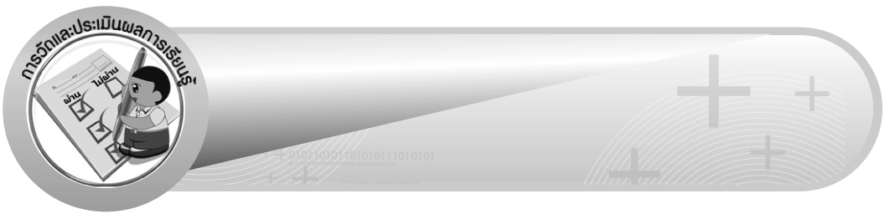
การวัดและประเมินผลการเรียนรู้

1. วิธีการวัดและประเมินผล
1.1 สังเกตพฤติกรรมของนักเรียนในการเข้าร่วมกิจกรรม
1.2 สังเกตพฤติกรรมของนักเรียนในการเข้าร่วมกิจกรรมกลุ่ม
2. เครื่องมือ
2.1 แบบสังเกตพฤติกรรมการเข้าร่วมกิจกรรม
2.2 แบบสังเกตพฤติกรรมการเข้าร่วมกิจกรรมกลุ่ม
3. เกณฑ์การประเมิน
3.1 การประเมินพฤติกรรมการเข้าร่วมกิจกรรม
ผ่านตั้งแต่ 2 รายการ ถือว่า ผ่าน
ผ่าน 1 รายการ ถือว่า ไม่ผ่าน
3.2 การประเมินพฤติกรรมการเข้าร่วมกิจกรรมกลุ่ม
คะแนน 9-10 ระดับ ดีมาก
คะแนน 7-8 ระดับ ดี
คะแนน 5-6 ระดับ พอใช้
คะแนน 0-4 ระดับ ควรปรับปรุง


ข้อเสนอแนะของผู้บริหารสถานศึกษา

______________________________________________________________________________
______________________________________________________________________________
______________________________________________________________________________
______________________________________________________________________________
______________________________________________________________________________
______________________________________________________________________________
______________________________________________________________________________
______________________________________________________________________________
______________________________________________________________________________
______________________________________________________________________________
______________________________________________________________________________
______________________________________________________________________________
______________________________________________________________________________
______________________________________________________________________________
______________________________________________________________________________
______________________________________________________________________________
______________________________________________________________________________
______________________________________________________________________________
______________________________________________________________________________
______________________________________________________________________________
______________________________________________________________________________
______________________________________________________________________________
______________________________________________________________________________
______________________________________________________________________________
______________________________________________________________________________

ลงชื่อ__________________ (ผู้บริหารสถานศึกษา)
(__________________)
_____/_____/_____

บันทึกหลังการสอน

ผลการจัดการเรียนการสอน
______________________________________________________________________________
______________________________________________________________________________
______________________________________________________________________________
______________________________________________________________________________
______________________________________________________________________________
______________________________________________________________________________

ปัญหา / อุปสรรค
______________________________________________________________________________
______________________________________________________________________________
______________________________________________________________________________
______________________________________________________________________________
______________________________________________________________________________
______________________________________________________________________________

แนวทางแก้ไข
______________________________________________________________________________
______________________________________________________________________________
______________________________________________________________________________
______________________________________________________________________________
______________________________________________________________________________
______________________________________________________________________________

ลงชื่อ__________________ (ผู้บันทึก)
(__________________)
_____/_____/_____

